星象 - 冬天星空

星象 - 冬天星空
分類：童軍技能 · 作者：陳志南

一、冬天星空
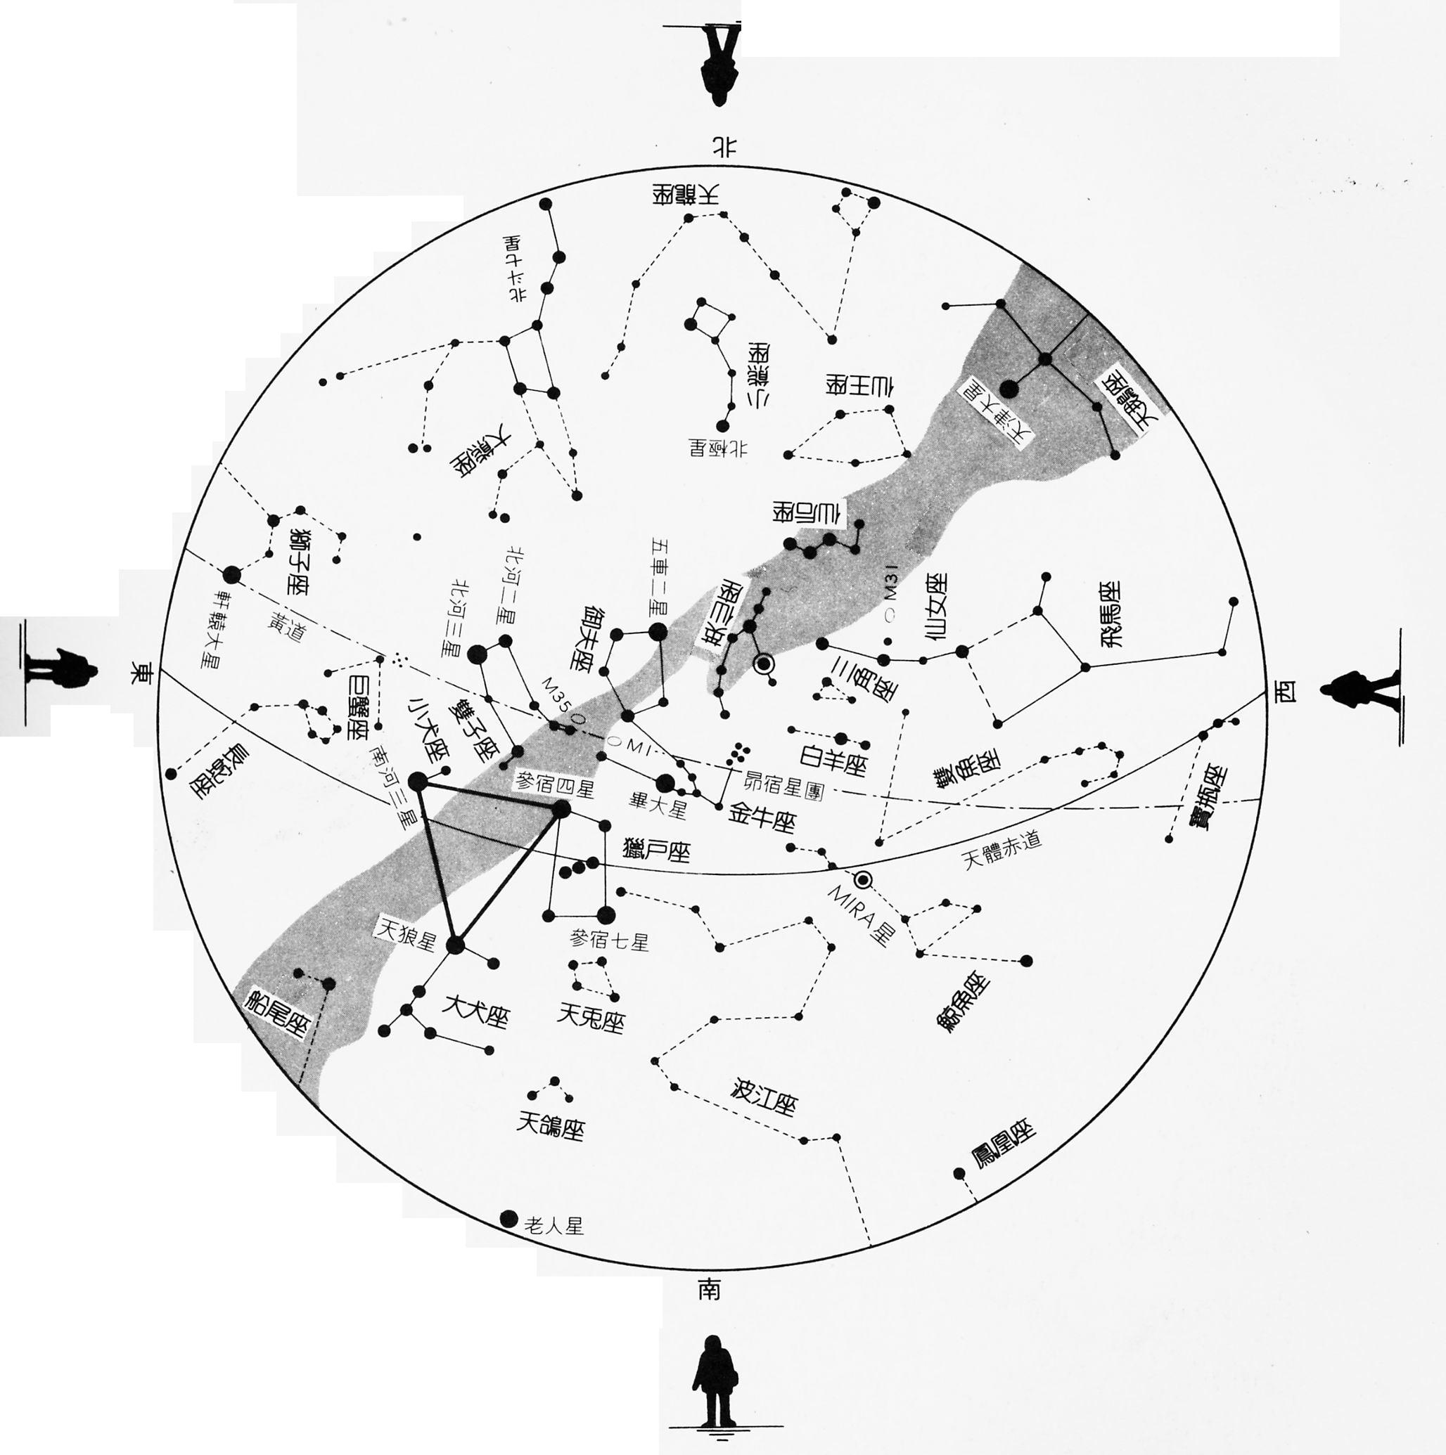
冬天的星空
這是冬天的全天空星圖，從圖中人的位置觀察，可分別為由東、南、西、北所見的星座分佈。
寒冷的冬天，卻是星空最漂亮的時候，在冬天的星空裡，總共擁有8顆一等星，是一年四季裡，星星顯得最美麗壯觀的季節。在南天的天體赤道上，首先可以發現全天星座之王----獵戶座，獵戶座高掛在空中，展現出一個巨大的四邊形，而閃閃發亮的腰帶，更是星象觀測初學者第一個必須要認識的重要指標。
從獵戶座出發，找到獵戶座的肩膀----參宿四星，將他與大犬座的天狼星、小犬座的南河三星等連接起來，就會行程一個大三角形，這就是「冬天的大三角」。
接著，如果我們從獵戶座的參宿七星開始，沿著順時鐘的方向，依序把大犬座的天狼星、小犬座的南河三星、雙子座的北河三星、御夫座的五車二星、金牛座的畢大星再回到參宿七星，將這些1等星相連起來，就會成一個巨大的六角形，因為擁有這些一等星的星座都可以說是冬天的代表星座，因此，藉由這樣的方式，我們也可以當成是尋找冬季星空的重要線索。

（一）金牛座
金牛座是黃道帶的第二星座，位於白羊座和雙子座之間，獵戶座的西北側。金牛座的輪廓像一隻雙角前伸的公牛，不過只有上半身，在希臘神話中，這隻公牛可是天神宙斯的化身！而在這隻公牛臉部大約右眼的地方有一顆紅色亮星，即是金牛座中最著名的主星「畢宿五」。除了有一顆閃亮的紅色的主星外，金牛座還擁有兩個著名的星團，是冬季星空中美麗又重要的星座之一。五千年前，春分點正位於金牛座，而現在太陽則於每年的五月十四至進入金牛座的範圍。
在金牛座中還有另一重要星團－昂宿星團，英文名Pleiades，俗稱「七姐妹(SevenSisters)」，但當天氣好時可看到九顆星，在希臘傳說中這九顆星為泰坦神族的天神Atlas(亞特拉斯)與他的妻子Aethra以及他們的七個女兒(七姐妹)。這團星星中最亮的星是金牛η星，亮度為2.87，為金牛座第三亮星，在星圖裏這個位置是金牛的背部。
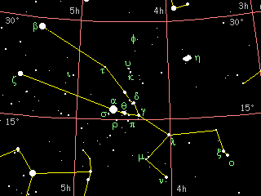
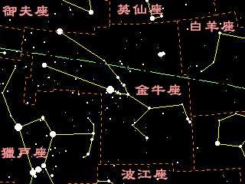
金牛座最佳觀測日期為十一月上旬至四月上旬。出現時自東方升起，經天頂後由西方落下。由於紅色的主星畢宿五非常明顯，故可由它先著手觀察，找到後再試著找出畢宿及昂宿兩星團。不過觀測時不可受雲或光害影響，否則星團不易看見。最後可以再找出構成雙角的β星和ζ星，整個金牛的半身輪廓已呼之欲出了！
📚 現代天文資料
主星畢宿五（α Tau, Aldebaran）：橘紅色巨星，視星等 0.85，全天第 14 亮恆星，距離 65 光年。Aldebaran 阿拉伯文意為「跟隨者」（緊跟著昴宿星團）。
昴宿星團（M45, Pleiades）：肉眼可見約 6~7 顆亮星的疏散星團，又稱「七姊妹星團」，距離 444 光年。日本稱「すばる」（昴）。
畢宿星團（Hyades）：V 字形開放星團，距離僅 153 光年，是離地球最近的星團之一。
蟹狀星雲（M1, NGC 1952）：1054 年中國宋代記錄的「客星」（超新星）爆炸殘骸。
神話：宙斯化身白牛載走腓尼基公主歐羅巴（Europa）的故事。
占星日期：4/20 ~ 5/20（黃道十二宮第 2 個）。
📎 參考：EarthSky — Taurus · HowStuffWorks — Aldebaran

（二）雙子座
雙子座是黃道十二宮的第三個星座，位於金牛座和巨蟹座之間。在冬季的星空中，雙子座由兩條近平行的四、五顆星星所構成，被御夫、金牛、小犬等星座環繞共同編織冬季夜空美麗的星網。雙子座不僅明亮，而且非常重要，因為目前的夏至點位於雙子座中（在雙子座與金牛座交界處附近）。太陽在每年的夏至時直射過雙子座。
在希臘神話中，雙子座是一對同母異父的雙胞兄弟，哥哥克斯特是凡人，弟弟普魯克斯是母親和宙斯所生，擁有天神的血統。後來哥哥戰死了，弟弟傷心之餘要求宙斯收回其不死之身，宙斯受他們的手足之情所感動而將兩人雙雙放到天上，成為雙子座。星圖中所呈現的是兩人相倚偎的樣子！
雙子座最亮的星是雙子β星，英文學名為Pollux，中文名為「北河三」，亮度1.1，呈橙黃色，是天空中最亮的前廿顆星之一。在星圖中這顆星正位於雙子之一的弟弟「普魯克斯(Pollux)」的頭部，故其英文名字即是由此而來。雙子座的第二亮星是位在哥哥「克斯特(Castor)」頭部，亮度1.6且呈藍白色的雙子α星，同理它也是由哥哥的名字－Castor來命名，而中文名字則是「北河二」。北河二是一顆雙星，由1.9與2.9的兩顆星所構成，而繞行週期是420年，而更複雜的是：這兩顆星又分別為雙星，而其中一顆又再是雙星。所以事實上，整個北河二是由六顆星所組成。在古時候，北河二要比北河三來得亮，這也是為何他被命名為雙子的α星。
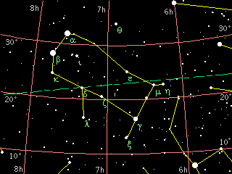
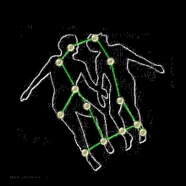
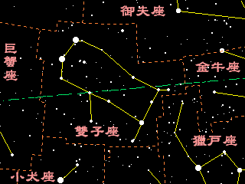
雙子座是冬季的星座，從十二月上旬到五月上旬都可觀測到。自東北東方升起，通過天頂，由西北西方落下。雙子座的北河三及北河星甚為明亮，位於獵戶座東北方，很容易找到。找到兩星後，往西南獵戶座的方向延伸，在天氣好時，可看到兩排四到五顆的星星，這就是雙子座的兩條主幹。
📚 現代天文資料
主星北河三（β Gem, Pollux）：橘巨星，視星等 1.16，距離太陽系最近的巨星（34 光年）。已確認有系外行星 Pollux b 環繞。
北河二（α Gem, Castor）：白色多重星系統（6 顆星組成），視星等 1.58。
神話：希臘神話中的雙胞胎兄弟 Castor 與 Pollux，宙斯之子，又稱 Dioscuri。當 Castor 死後，Pollux 願以自己的不死之身換弟復活，宙斯感動將兩人並列天上。
雙子座流星雨：每年 12 月中旬高峰，是北半球最佳流星雨之一，每小時可達 100~150 顆，源自小行星 3200 Phaethon。
占星日期：5/21 ~ 6/21（黃道十二宮第 3 個）。
📎 參考：Star Register — Gemini · Nine Planets — Gemini

（三）巨蟹座
巨蟹座出現在冬未春初的星座，是黃道十二宮的第四個星座，卻也是黃道帶中最暗淡的星座，最亮的主星也只有四等。巨蟹座位於獅子座和雙子座之間，北方是天貓座、南鄰長蛇座、西南則為小犬座，在三千多年前巨蟹座曾是夏至點的所在，所以西方將北回歸線稱為TropicofCancer(北回歸線是太陽在夏至時直射地球的軌跡)。但隨著歲差的關係，現在夏至點已移至雙子座，目前太陽於每年夏至時經過巨蟹座。在神話中，當大力士「海克力斯」與九頭怪蛇戰鬥時，身為蛇怪好友的巨蟹跑來忙，它咬著海克力斯的腳不放，但卻被海克力斯踩死，後來和怪蛇一起被放在天上，成為巨蟹座。
巨蟹座是冬末春初的星座，較佳的觀測時間是從一月上旬到五月下旬。在天空的行經路線為：由東方升起，經過天頂後自西方落下。由於巨蟹座沒有明亮的主星，故不容易找到，初學者可先找到雙子座和獅子座，在他們的中間就是巨蟹座。
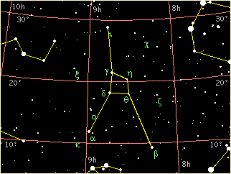
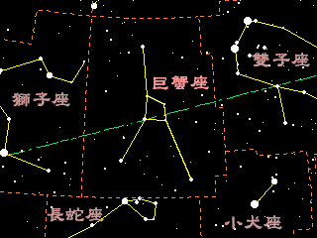
📚 現代天文資料
主星柳宿增三（β Cnc, Altarf）：橘巨星，視星等 3.5，距離 290 光年。
暗淡特性：全天最暗淡的黃道星座，主星僅 4 等左右，需暗夜環境才易辨認。
蜂巢星團（M44, Praesepe）：肉眼可見模糊光團（鬼宿星團），距離 577 光年，疏散星團。
神話：Heracles 與九頭蛇 Hydra 戰鬥時，赫拉派出巨蟹咬其腳，被踩死後升上天空，成為最弱的黃道星座以茲懲罰。
占星日期：6/22 ~ 7/22（黃道十二宮第 4 個）。
📎 參考：Wikipedia — Cancer constellation

（四）獵戶座
獵戶座不僅位於天球赤道上，亦為冬季星座的中心，被金牛、御夫、雙子、大犬、波江等明亮星座環繞著。獵戶座形狀像極了一個左手持盾、右手揮刀，與面前的金牛搏鬥中的獵人。而右下方的大犬座則是獵戶的獵犬，忠心耿耿的跟隨在身後，隨時等著主人發號施令。在西洋神話中，獵戶是強狀高大的獵人Orion，也是勇敢、力量、勝力的象徵。
由於獵戶座包含不少一等及二等星，其壯麗的輪廓不僅容易看見且可輕易辨認出。獵戶座在神話中是獵人Orion，而在其星座中間位置的δ、ε、ζ三顆星恰好成一直線，為傳說中為Orion之腰帶，極易辨認，通常將其做為標的來辨認出其他冬季的星座。
獵戶座最亮的星為位腰帶西南方的β星Rigel，亮度0.12，是一顆藍白色亮星，中文名稱為「參宿七」，是Orion的左腳踝。而第二亮的α星Betelgeus位於腰帶東北方與Rigel相對，是一紅色變光星，平均亮度0.5(變化範圍0.4～1.3)，為Orion之右肩，中文名稱為「參宿四」。「參宿四」和「參宿七」皆為冬季之重要亮星之一，「參宿四」與大犬座之「天狼星」及小犬座之「南河三」構成「冬季大三角」，為一漂亮之正三角形；而自「參宿七」依逆時針方向與金牛座的「畢宿五」、御夫座的「五車二」、雙子座的「北河三」以及先前提到之小犬座的「南河三」、大犬座的「天狼星」組成一多邊形，稱為「冬季大橢圓」。而位於獵戶座腰帶下方的 ι 星
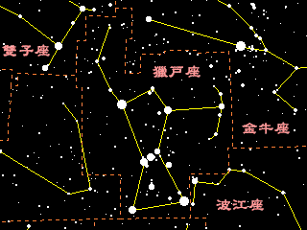
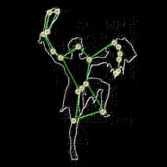
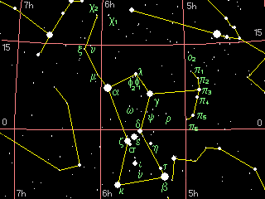
星Hatysa週圍有一模糊之星體，其為著名的M42星雲，又稱獵戶座大星雲或鳥狀星雲，是最大的氣狀星雲，天氣好無光害時肉眼即可看見，視為Orion掛在腰帶下的佩劍。獵戶座另有一著名星體－編號為N.G.C.2024的黑暗星雲，用望遠鏡也看不見，但在照片上可看出有片黑暗星雲把後面的發光星遮住，形狀像一隻馬頭，這即是著名的馬星雲，位置在腰帶上的ζ星之東南方。
由獵戶座可輕易找出其他冬季星座，其腰帶連成的一直線往東南方延申，恰恰指向全天最亮的恆星－天狼星。而自右肩位置的α星往脖子位置的λ星延伸，則指向金牛座的畢宿五。此外獵戶座亦是尋找北極星的四大星座之一，由腰帶中點的ε星往頸部的λ星一直延伸，即可找到北極的位置，是冬天在野外判定方位常用的方法。
獵戶座最佳觀測日期為十二月上旬至四月上旬。出現時自東南方升起，經天頂後由西南方落下。獵戶座α及β極亮，在一般無雲的夜空即可輕易見到，但由於冬季夜空亮星頗多，要辨認出獵戶座還須其他星補助，通常利用排成一直線的腰帶三星當其辨別指標。此三顆星亮度在1.7-2.3之間，在光害不大的天空易清晰可見，α及β兩星位於腰帶之中垂線北南兩端，找出後在α的西方及β的東方再找出γ及κ兩星，整個獵戶輪廓已呼之卻出了！
📚 現代天文資料
主星參宿七（β Ori, Rigel）：藍超巨星，視星等 0.13，全天第 7 亮恆星，距離約 860 光年。
參宿四（α Ori, Betelgeuse）：紅超巨星，視星等 0.0~1.6（變星），通常是全天第 10 亮。直徑為太陽 700~900 倍，是已知最大的恆星之一。預計未來 10 萬年內可能超新星爆炸。
獵戶座腰帶（參宿一二三）：3 顆呈直線排列的二等星，民間稱「福祿壽三星」。
獵戶座大星雲（M42）：肉眼可見的星雲，是恆星形成中的恆星育嬰室，距離 1,344 光年。
冬季大三角：參宿四 + 大犬座天狼星 + 小犬座南河三。
神話：海神波賽頓之子獵人 Orion，被天蠍螫死，與天蠍座永隔天空相反方向。
📎 參考：維基百科 — 獵戶座 · 維基百科 — 參宿四 · Star Walk — Orion

（五）御夫座
御夫座是冬季北天的星座，位於金牛座之北，雙子座和英仙座之間，呈一個五邊形。在星圖中，御夫座被繪成抱著一隻小羊的牧羊人，而在神話中，御夫座是古希臘雙輪戰馬車的發明者。可以注意到上圖五邊形中最南邊的頂點(也就是位於御夫右腳踝的那顆星)是以虛線和其他星相連的，這是因為在以前這顆星是屬御夫座，但現在則被分在金牛座，是金牛座的β星，位於金牛的牛角的尖端。
御夫座最亮的星是御夫α星，英文學名為Capella(意為「母羊(She-goat)」)，中文名為「五車二」，亮度0.08，呈黃白色，是天空中第六亮的星星（僅次於大犬座的天狼星、船底座的老人星、半人馬座的南門二、天琴座的織女星及牧夫座的大角星），也是最靠近北極的一等星。它與雙子座的「北河三」、小犬座的「南河三」、大犬座的「天狼星」、獵戶座的「參宿七」及金牛座的「畢宿五」等亮星在冬季夜空中構成一個圈圈，稱為「冬季大橢圓」。五車二距地球46光年，是一顆雙星，由兩顆黃色的巨星所組成，環繞週期為104天。
御夫座是冬季的星座，從十一月上旬到四月中旬都可觀測到。行經路線自東北方升起，通過天頂北方，由西北方落下，最高升到北方仰角八十度左右。御夫座有顆亮度0.08的明亮的主星五車二，因此很容易找到這顆星的位置，其約在雙子座兩亮星(北河二、北河三)的連線上，亦可以獵戶座的腰帶中心(參宿二)往頭頂(參宿六)的連線找到。找到五車二後，依星圖上的相對位置，慢慢找到其他幾顆組成五邊形的主星。
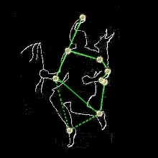
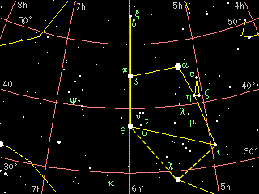
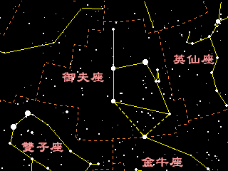
📚 現代天文資料
主星五車二（α Aur, Capella）：黃色巨星雙星，視星等 0.08，全天第 6 亮恆星（北半球第 3，僅次於大角星與織女星），距離 42.9 光年。
名稱由來：Capella 拉丁文意為「小山羊」，象徵希臘神話中曾哺育宙斯的山羊 Amalthea。
中國命名：「五車」是中國二十八宿中的星官，五車二即「五車星官的第二顆星」。
形狀：5 顆主星構成不規則五邊形，位於英仙座與雙子座之間。
神話：原型為希臘神話中發明戰車的雅典國王 Erichthonius；亦有說是駕車牧羊人。
📎 參考：維基百科 — 御夫座 · NCKU 御夫座 五車二

（六）大犬座
大犬座是冬季的星座，位於銀河之西，其西北方為獵戶座，北方則有麒麟座、南為船尾座及天鴿座、西鄰天兔座，除獵戶座外其他皆為較暗淡的星座。然而要找大犬座並不困難，順著獵戶座的腰帶往東南延伸即可找到天下第一亮星－「天狼星」，他就是大犬座的α星！在神話中，大犬座是「獵戶座」的獵犬，在主人被月亮女神用箭誤射後，一起被放在天上，所以在天上牠依然忠心的跟在主人獵戶座之後。
大犬座最亮的星是大犬α星，即眾所周知的「天狼星」，英文學名為Sirius(意為「燦爛者」)，位置約在大犬的下巴，是天空中最亮的恆星，亮度-1.46，呈亮白色，距我們只有8.7光年，為第六靠近太陽的星星。天狼星是一顆雙星，其伴星是亮度為8.5的白矮星，亮度只有天狼星的萬分之一，亦是人類第一顆發現的白矮星，每五十年公轉一週，通常要用天文望遠鏡在兩星距離最遠時才看得見。天狼星在西方被稱為「狗星(DogStar)」，是一顆兇星，但在古埃及，由於人們用它來預測尼羅河的氾濫，故被神格化，受到人們的朝拜。天狼星與獵戶座的「參宿四」及小
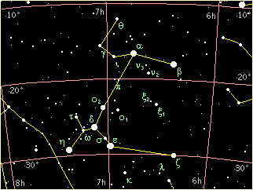
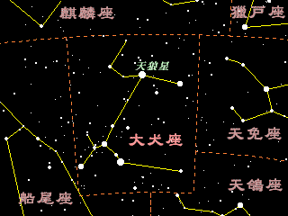
犬座的「南河三」構成「冬季大三角」，是冬天星空中重要的標的。此外，天狼星亦是「冬季大橢圓」的星星之一，其它成員有獵戶座的「參宿七」、金牛座的「畢宿五」、御夫座的「五車二」、雙子座的「北河三」以及小犬座的「南河三」。
大犬座是冬季末的星座，較佳的觀測時間是從十二月下旬到四月中旬。在天空的行經路線為：東南方升起，最高仰角為南方五十五度左右，西南方落下。由於其主星「天狼星」是天空中最亮的恆星，故極容易找到，初學者可由獵戶座找起，先找到獵戶座，將獵戶腰帶的三顆星連線往東南延伸，就可找到天狼星，這就是大犬的頭部。找到天狼星後，往西可以到一顆二等星，這是大犬的前腳－軍市一。而再依星圖從天狼星往東南慢慢找尋，則可找出構成大犬的軀幹、後腿、尾巴的眾星星了。
📚 現代天文資料
主星天狼星（α CMa, Sirius）：藍白色主序星，視星等 -1.46，夜空中最亮的恆星。距離地球僅 8.6 光年（最近的肉眼亮星之一）。
實為雙星：天狼星為雙星系統—— 主星 Sirius A（A1V 主序星）+ 伴星 Sirius B（白矮星，1862 年發現）。
古埃及天文：天狼星偕日升起標誌尼羅河泛濫，古埃及曆法以此為新年。
冬季大三角：天狼星 + 獵戶座參宿四 + 小犬座南河三。
冬季大橢圓（六邊形）：6 顆冬季亮星—— 參宿七、畢宿五、五車二、北河三、南河三、天狼星。
神話：獵人 Orion 的獵犬之一。
📎 參考：維基百科 — 大犬座 · 維基百科 — 天狼星 · Star Walk — Canis Major

（七）小犬座
犬座是冬季的星座，位於銀河之東，和大犬座隔著銀河遙遙相對。其東北方為巨蟹座、北方則有雙子座、南為麒麟座、西南鄰長蛇座，除雙子座外其他皆為較暗淡的星座。小犬座除了兩顆最亮的恆星外，並沒有其他較值得觀測的星體，不過其α星「南河三」卻是冬夜空中最明亮的星星之一！在神話中，小犬座是「獵戶座」的獵犬，在主人被月亮女神用箭誤射後，與另一隻獵犬－大犬座一起陪主人被放在天上。
小犬座是冬季末的星座，整個星座用肉眼所能看到的只有兩顆星，其較佳的觀測時間是從十二月中旬到五月中旬。在天空的行經路線為：自東方升起，最高仰角為天頂南方七十五度左右，再由西方落下。由於其最亮主星「南河三」亮度0.4，故不難找到，且因為它是冬季大三角的一員，冬三角又為正三角形，故初學者可在找到獵戶座後，將腰帶所指的天狼星，與獵戶肩膀的參宿四相連，把這當成冬三角的底邊，往東方找正三角形的另一頂點，即是南河三。
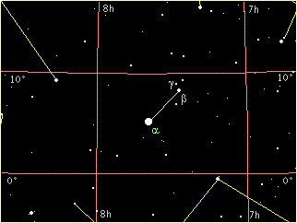
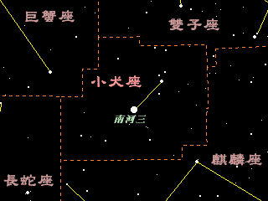
📚 現代天文資料
主星南河三（α CMi, Procyon）：黃白色亞巨星，視星等 0.34，全天第 8 亮恆星，距離僅 11.5 光年（極近）。
名稱由來：Procyon 希臘文意為「狗前面的」（pro = 前 + kyon = 狗），因其升起時間早於天狼星（大犬座）。
實為雙星：與天狼星類似，南河三也是 A 型主序星 + 白矮星伴星的雙星系統。
冬季大三角：南河三 + 獵戶座參宿四 + 大犬座天狼星。
形狀：僅有 2 顆亮星—— 南河三（α）與南河二（β），是冬季最小最簡單的星座之一。
神話：獵人 Orion 的另一隻獵犬（與大犬座是一對）。
📎 參考：Wikipedia — Canis Minor · Wikipedia — Procyon

